《傅子》校字三則

（首發）
抱小

《傅子》已佚，清人嚴可均《全上古三代秦漢三國六朝文·全晉文》中有輯本，其所輯之內容有來自刻本《群書治要》者，今則據日本寫本《治要》以正刻本之失，冀復《傅子》之舊，以得傅休奕之立言本旨。惟學識寡淺，恐不可以得之，敬請讀者正之。

1、異端並起
刻本《群書治要·傅子》云：
然公卿大夫，刻石為碑，鐫石為虎，碑虎崇偽，陳於三衢，妨功喪德，異端並起，眾邪之亂正若此，豈不哀哉！
“異端並起”，寫本《群書治要·傅子·校工》作：
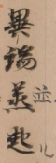
是刻本之“並”，寫本本作“蒸”，校者改為“並”，遂為後來刻本所承用。
檢古書中除了“異端並起”，尚有異端競起、異端蠭起、異端叢起等，而《傅子》寫本作“異端蒸起”，乃謂異端如雲氣之蒸起/上升，其文意自可通。案《易林·遯之漸》云：“雲孽蒸起，失其道理。”可以比照。
2、伸盈虛而獲天地之利
刻本《群書治要·傅子》云：
夫商賈者，所以伸盈虛而獲天地之利。
寫本《群書治要·傅子·檢商賈》作：
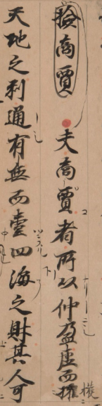
刻本作“伸”，而寫本實作“仲”。《<傅子><傅玄集>輯注》據清武英殿活字本作“沖”，而說之云：
沖,調和。《廣韻》:“沖，和也。”盈虛,有無。《墨子·經上》:“盈,莫不有也。”《文選》張衡《西京賦》:“有憑虛公子者。”薛綜注:“虛,無也。”《漢書》卷二十四《食貨志下》:“以調盈虛,以收奇羨。”《列子·周穆王》:“一體之盈虛消息,皆通於天地,應於物類。”沖,原作“伸”,據殿本改。獲,殿本作“權”。
可從。
案寫本“仲”與“沖”音近而致異，刻本作“伸”為誤字無疑。
又案所謂的“獲天地之利”之“獲”，寫本實作“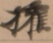”，似即“攉”字，與“搉”“榷”通。班固《答賔戲》“般輸搉巧於斧斤”，注：“搉，猶專也。”《新唐書·食貨志一》：“蓋口分、世業之田壞而為兼併，租、庸、調之法壞而為兩稅。至於鹽鐵、轉運、屯田、和糴、鑄錢、括苗、搉利、借商、進奉、獻助，無所不為矣。”又漢·揚雄《法言·寡見》：“弘羊榷利而國用足，盍榷諸？”則“攉（搉/榷）天地之利”，即專天地之利。
自寫本“攉（搉）”字右側有校者改為“擭（獲）”，遂為刻本承用，失原本之舊。
又殿本的“權”亦“榷”之誤。
3、築九山
《傅子·平役賦》有下引一段文字：
禹鑿龍門，闢伊闕，築九山，滌百川，過門不入；薄飮食，卑宮室，以率先天下，天下樂盡其力，而不敢辭勞者，儉而有節，所趣公也。
“闕”下一字的“築”，各刻本皆同。檢寫本作：

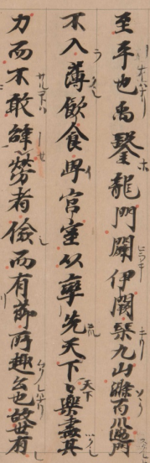
則知“築”字本作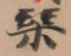，其實與“築”的字形並不甚合，結合文意及字形，我們認為，這個字其實應該就是“栞”。案《書·禹貢》曰：
九州攸同，四隩既宅，九山刊旅，九川滌源，九澤既陂,四海會同，六府孔修,庶土交正，厎慎財賦，咸則三壤，成賦中邦。
此即《傅子》文之所本。
檢《廣雅·釋詁二》曰：
栞，識也。
王念孫《疏證》云：
栞者，《說文》：“𣓁，槎識也。”引《夏書》“隨山𣓁木”，今《皋陶謨》《禹貢》並作“刊”。《史記·夏本紀》《漢書·地理志》並作“栞”。顔師古注云：“言刊斫其木以為表記也。”又“九山刊旅”，《史記》《漢書》亦作“栞”，𣓁、栞、刊並通。
是其義也。
或解釋為：
築九山，積土成九山以阻洪水。《儀禮·既夕記》：“甸人築坅坎。”鄭玄注：“築,實土其中堅之。”
則據誤字而為說，非是。

附記：
因所指導的學生寫有關《傅子》的畢業論文（謝財莉：《<群書治要>寫本與刻本的比較研究——以<傅子>為例》,安順學院2018級漢語言文學本科畢業論文，2022年5月），而重讀寫本《治要》，對之前未曾注意的字句有了新的認識，遂作小文以記之（前兩條已為謝財莉的論文所吸收）。
通過本文，可以讓我們知道，早期寫本是何等的寶貴、何等的重要。如果沒有寫本，只依據刻本，很多問題是根本不容易被發現的。有些看似文從字順的語句其實也並不一定就是原文，並不一定就是作者所要表達的意思。

日本宮內廳書陵部藏鎌倉寫《群書治要》第46軸/9頁；又《群書治要》（七），日本汲古書院，1989年，第313頁）
日本宮內廳書陵部藏鎌倉寫《群書治要》第46軸/9頁；又《群書治要》（七），日本汲古書院，1989年，第314頁。
趙光勇、王建域：《傅子傅玄集輯注》，陝西師範大學出版總社有限公司, 2014年，第18頁。
日本宮內廳書陵部藏鎌倉寫《群書治要》第46軸/19頁；又《群書治要》（第七冊），日本汲古書院，第338頁。
《尚書正義》，北京大學出版社，2000年，第197-198頁。
王念孫：《廣雅疏證》，中華書局，1983年，第73頁。
趙光勇、王建域：《<傅子><傅玄集>輯注》，陝西師範大學出版總社有限公司, 2014年，第45頁。

